Booking TEL +39 06 45 67 75 32
info@evasionicral.com - www.evasionicral.com
MINI TOUR PRAGA - VIENNA
TOUR DI GRUPPO 5 giorni / 4 notti
Partenza il 30 dicembre 2019 / rientro il 03 gennaio 2020
QUOTA DI PARTECIPAZIONE € 995,00
a persona in doppia
partenze dai maggiori aeroporti italiani

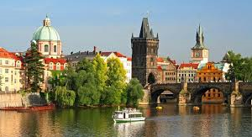

HOTEL:
VIENNA: hotel NH DANUBLE CITY - 4 stelle o similare
PRAGA: hotel OCCIDENTAL PRAHA – 4 stelle o similare

PROGRAMMA

1° giorno: Arrivo a Praga
Arrivo in albergo. Importante: l’arrivo deve avvenire in mattinata, per poter fare la visita di Praga nel pomeriggio.
Incontro nel primo pomeriggio con la guida ed il resto del gruppo e visita alla città Vecchia, con il suo gioiello: La Piazza, con l’Orologio Astronomico medievale il cui meccanismo, ogni ora, mette in movimento delle figure rappresentanti i 12 Apostoli. Proseguimento per la splendida chiesa barocca di San Nicola e per la Chiesa di Santa Maria di Tyn. Arrivo allo storico ponte in pietra, Ponte Carlo, caratterizzato dalle statue lungo tutta la sua lunghezza, che unisce la città Vecchia (Stare mesto) con la città piccola (Mala Strana) uno dei più antichi quartieri della capitale pieno di angoli singolari. Cena e pernottamento.

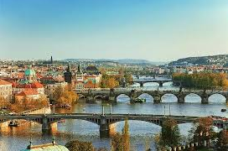
2° giorno: Praga
Prima colazione. Ore 09:00. Mattinata dedicata alla visita del Castello, che in realtà è un gigantesco recinto che comprende il duomo di San Vito, il Palazzo Reale (oggi sede del Presidente della Repubblica), la chiesa romanica di San Giorgio, la torre Daliborka…ma anche alcune vie molto caratteristiche, come il famoso Vicolo d’oro conosciuto come “la via degli Alchimisti”, o la via Nerudova che sembra essere il set di un film storico. Pranzo libero. Pomeriggio libero per godere dell’ambiente natalizio tradizionale nei Mercatini di Natale della Piazza Wenceslao o nella piazza della Città vecchia. CENONE e pernottamento

3° giorno: Praga / Cesky Krumlov / Vienna
Prima colazione. Partenza per Cesky Krumlov. Ci troveremo davanti una cittadina meravigliosa: case signorili e negozi tradizionali con facciate dai vividi colori; situata sulle sponde del fiume Moldava, sovrastata da un castello medioevale, posto su una roccia con un forte "genius loci". Sarà una delle sorprese del viaggio, la visita di questa città Patrimonio dell’Unesco. Pranzo libero e partenza per la vicina Vienna dove ci attende un breve giro panoramico di orientamento e dove daremo uno sguardo alla Vienna contemporanea attraversando il quartiere sede dell’ONU. Cena e pernottamento.

4° giorno • 02 gennaio 20 • Vienna
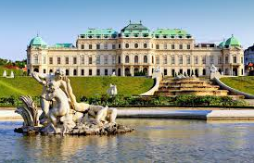
Mattinata dedicata alla visita della città storica della quale si avverte il suo passato di capitale di un grande impero per la maestosità dei suoi palazzi, eleganti e signorili residenze dagli altissimi soffitti, ecc. Percorreremo il Ring che circonda tutto il centro storico della città dal quale si possono ammirare alcuni dei suoi palazzi di maggior rilievo: l’Opera, il Municipio ed il Parlamento… ammireremo San Carlo Borromeo con le sue singolari colonne. Visita alla Cattedrale di Santo Stefano che si trova nel cuore della città e alla maestosa Biblioteca Nazionale, con il suo salone di Gala, senza dubbio tra le più importanti biblioteche storiche nel mondo. Pranzo libero. Nel pomeriggio vi consigliamo di fare una lunga passeggiata per godere di alcuni dei classici del periodo natalizio come il Mercatino invernale in Riesenradplatz (Prater), o la pista pubblica di pattinaggio sul ghiaccio sempre piena di bimbi e ragazzi. E di percorrere la via pedonale Kaertnerstrasse, piena di vita e attività durante il periodo delle festività. Ma soprattutto dedicare del tempo ad alcuni dei suoi caffè storici dal grande fascino.

5° giorno • 03 gennaio 2020 • Vienna – termine del tour
Prima colazione e termine del tour.

